「みんなで輪 ～集団リハビリの取り組み～

○発表者名 老人保健施設はまゆう 竹内幸治
共同研究者名 田中敬子（医師・施設長）
福田修一 上田ユミ
山根大介 上原美保子

賛幸会 はまゆうは、平成１１年７月に診療所併設の介護老人保健施設を開設し、同敷地内に特別養護老人ホームやグループホームあわせて293床を有している。また、通所系サービスとしては、定員５４名のデイケア、定員４０名のデイサービス、定員６名の認知デイ、定員１０名の小規模型デイサービスがあります。今回、はまゆう通所系サービスの中の一つ、通所リハビリテーション（以下デイケア）での取り組みについて紹介する。

【問題提起】
デイケアの御利用目的はリハビリテーション。当施設では、機能訓練として、体操や歩行練習、パワーリハビリなどの運動に取り組んでいる。
しかし、リハビリを継続するご利用者を見ていると、「リハビリに意欲的に取り組めているのだろうか？」「利用開始当初の目標に対する達成感、満足感は得られているのだろうか？」と、日々考えながら業務を行ってきました。そこで平成24年より施設独自に作成した企画書を使用し、笑顔で楽しみながら集団で行うリハビリ（以下、集団リハビリ）を開始した。

【目的】
「集団リハビリの提供」の目的は、①ご利用者がより意欲的にリハビリに取り組める姿勢になる、②私達介護職もリハビリの視点を持ち、多職種共同で日頃のレクリエーションを計画し実施する事とした。

【集団リハビリの実施方法】
・集団リハビリの実施は月に1回（内容や要望により２回開催の場合あり）
・実施時間は、1時間程度。
・集団リハビリを実施する前月に、必ず合同カンファレンスを開催し、デイケア職員・リハビリ職員から企画担当者3～４名を決定。
・施設独自に作成した集団リハビリ実施企画書を使用。
・企画担当者以外の職員にも、目的・内容を説明した後、意見を聞き、変更・修正を行う。
・デイケア職員・リハビリ職員以外の様々な職種へも参加を依頼する。
・実施日迄に、当日参加されるご利用者へも実施内容やチーム分けを掲示し確認をして頂く。

【施設独自の実施企画書の紹介】
実施企画書は、12項目で構成している。（表１）
まず（実施予定日時と時間）、（場所）、（対象者の人数・介護度・性別）、（種目）を決定する。
目的では、大項目として（１）認知/遂行、（２）身体的側面、（３）感覚器、（４）心理的側面、（５）集団関係、（６）その他と6項目ある。
各項目にはそれぞれ小項目があり（１）認知/遂行では理解力、集中力、注意力、見当識、学習能力、記憶力、問題解決能力、自己認知
（２）身体的側面では持久力、瞬発力、目と手の協調性、発声/発話、粗大運動、巧緻性、上肢動作、下肢動作、体幹機能、バランス能力
（３）感覚器では視覚、聴覚、嗅覚、味覚、触覚
（４）心理的側面では感情、興味/関心、意思/意欲、満足感、想像力、楽しみ/気分転換、自己表現、達成感
（５）集団関係では参加/交流、他者との協調性、意思表示、場の共有、競争意識とより細かな目的設定が出来る様にしている。
内容は、目的が達成できるようなプログラムを組み立て、職員の役割・参加形態・参加方法・必要物品・環境設定を決定する。実施後には評価・反省会を行い、次への課題を明確にしている。
（表１）

【活動内容の紹介1】
実施種目名スタンプラリー。内容はご利用者38名をＡＢＣの3班に分け、デイケアルームをスタートし、ゴール地点までに4箇所のスタンプ場所を設け、片道約800ｍの田園風景の中を各中継地点でスタンプを押してもらいながら歩くよう設定した。本企画は、持久力やバランス能力などの身体的側面や楽しみや気分転換など心理的側面の他、他者との協調性、場の共有などの集団関係を目的に実施した。実施にあたり、デイケア職員、リハビリ職員に留まらず、医師に待機をお願いし、相談員や管理栄養士、看護師、さらには事務職員、施設運転手にも協力を得て、多職種がご利用者に関わることが出来た。開催実施日迄に掲示板を設け、ご利用者へも実施内容やチーム分けを確認してもらった。
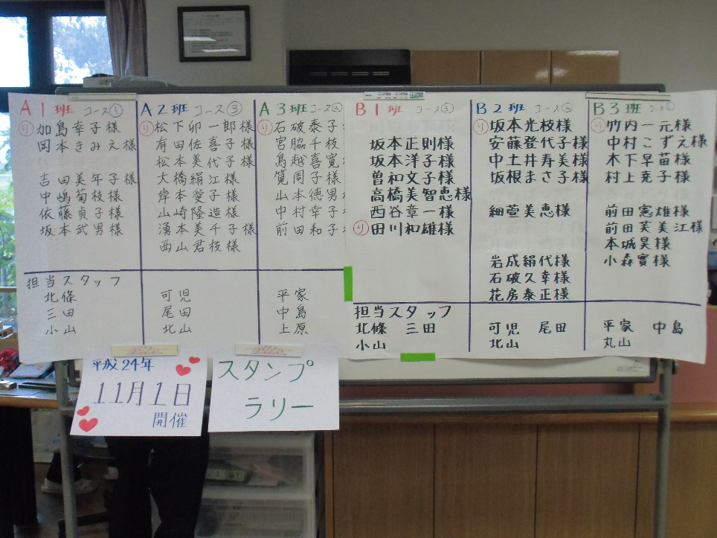
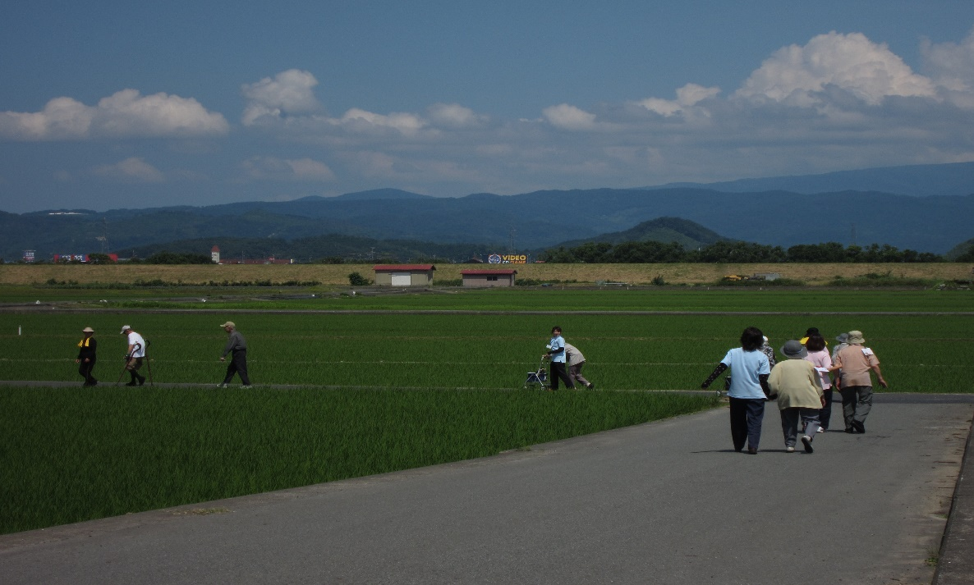

参加利用者がゴールし達成感を味わえる様に、個々の移動・歩行能力をリハビリスタッフが事前に評価し、サポートが必要な方は事前にサポート体制を整えている。
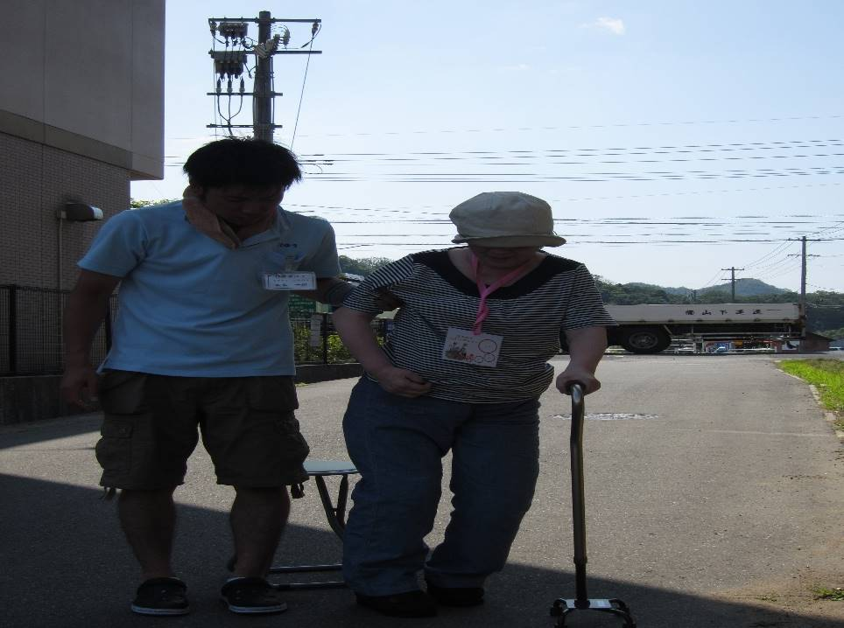
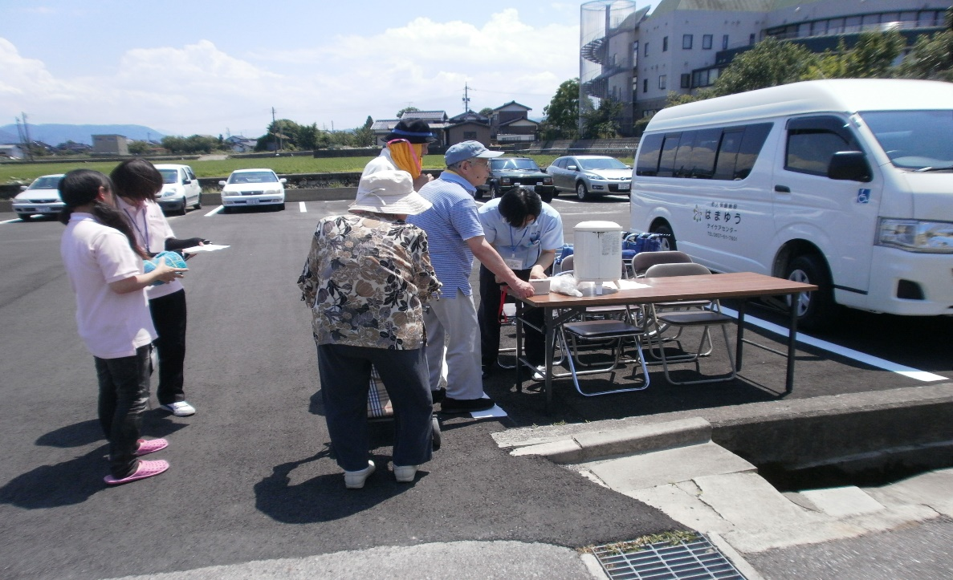

【活動内容の紹介2】
国盗り合戦。本企画は、認知/遂行の（集中力・注意力・記憶力）、感覚器の（視覚・聴覚）、集団関係の（参加/交流・競争意識・他者との協調性）などを目的に、A～Eの5チームで、順番にくじを引き47都道府県名を当てていく。県名を当てる事が出来るとその県は自分のチームの色で塗りつぶすことができ、最後に県を多く獲得したチームが優勝となる。各チームは利用者6名程度で構成、チームの中からチームリーダーを選出、リーダーとなった利用者が指揮を取りチームが勝つ為の作戦、戦術を立て戦っていく。国盗り合戦は大好評であるため、繰り返し開催要望がご利用者よりある。
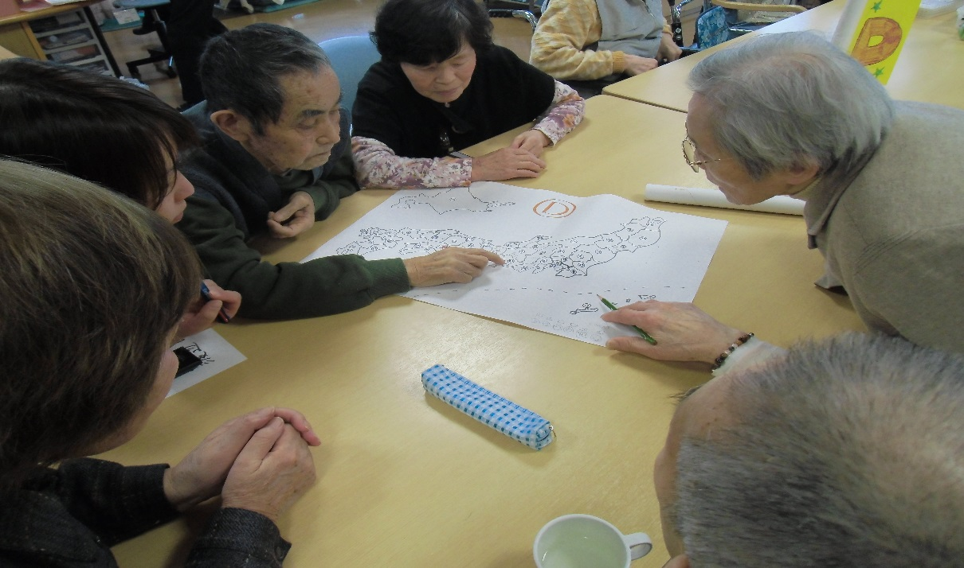
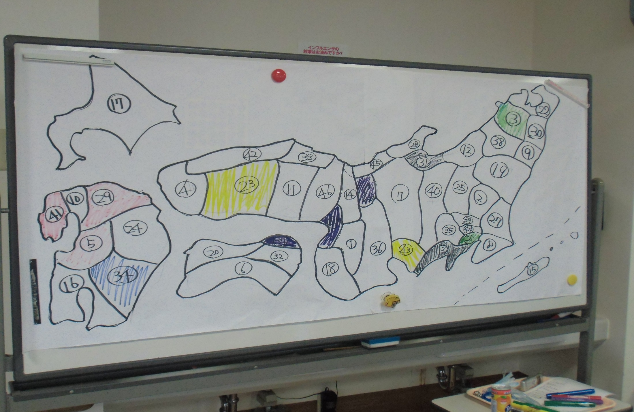

その他の活動として、歌と体操、カルタ取り、ミニ運動会、回想法、食と運動を混ぜた「バイキングラリー」「縁日ウォークラリー」、外部企業と共同で開催した「ウン知育教室」「カラオケマシーンを使った体操」などを現在も継続して実施している。

（歌と体操） （回想法）
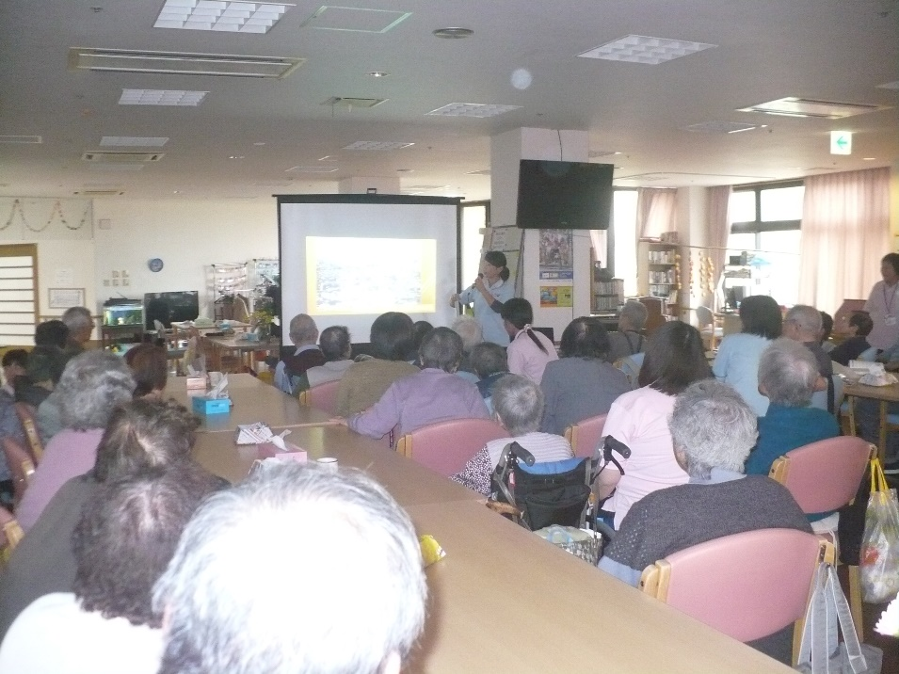
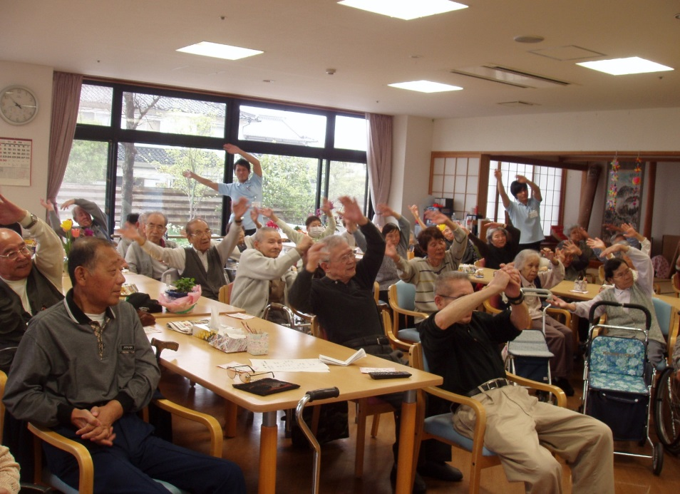

（縁日ウォークラリー） （ウン知育教室）
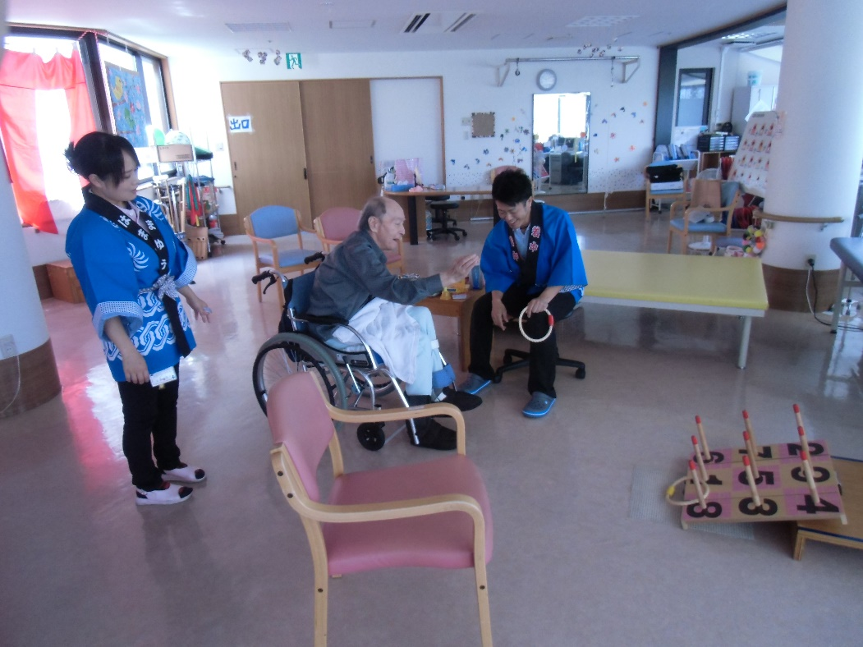
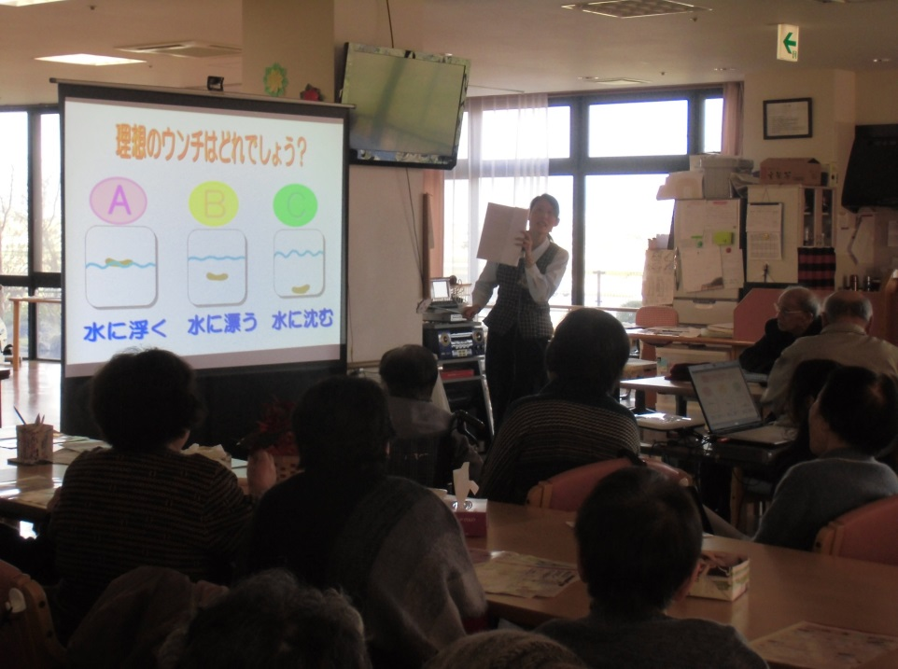

【成果1】
ご利用者からは、「皆で同じ事を一緒にすると、同じ目標を持った様でやりがいがあった。」「こんなに笑いながらリハビリが出来ると、もっと頑張ろうという気持ちになった。」「リハビリ以外の職員と一緒に体を動かすと、いつもと違った気分で出来た。」「違う曜日の集団リハビリの話を聞いて、楽しそうだったので、自分が来る日にもやってほしい。」との声が聞かれた。
職員からは、集団リハビリは職種に関係なく参加でき、ご利用者に接する事が出来る。楽しみやおもしろさなどを目的としたレクリエーションとは違い、リハビリの視点を明確にして関わることが出来た。個々に行う機能訓練とは異なり、楽しみながら行えることから、ご利用者が人の輪に積極的に参加し、笑顔や活気、意欲の向上など普段見られないご利用者の表情が見られた。
リハビリスタッフからは、多くのご利用者が集団リハビリを実施するようになってから、個別の機能訓練にも意欲的に取り組むようになったとの意見があった。
日常の利用者の過ごし方にも変化が見られ、職員が内容を提案し実施していた日々のレクリエーションも、ご利用者同士で内容を考え準備、参加を呼びかけ、職員抜きでレクリエーションが開催されている。

【成果２】
デイケアの職員の意識も変化し、集団リハビリ実施企画書を元に外出レク実施企画書を作成し、「リハビリの視点を取り入れた外出レク」を実施出来る様になった。現在、外出レクでの外出先施設への連絡、タイムスケジュール、費用計算などをご利用者に担当してもらい、企画段階からご利用者に関わってもらっている。
また、デイケア職員がリハビリの視点を常に意識している為、リハビリスタッフや医師との連携が容易となり、平成27年４月の介護報酬改定にて新設された「リハビリテーションマネジメント加算Ⅱ」をスムーズに算定することが可能となった。

【まとめ】
ご利用者の意欲の向上に繋がり、笑顔のある楽しい集団リハビリの提供が出来、本来のデイケアでのリハビリに積極的に取り組んで頂けるようになった。
施設独自の実施企画書に基づき、多職種が関わることの重要性を再度認識した。
また、私達介護職員も、「心身機能」、「活動」、「参加」へのアプローチを考え、日々の業務に携わる事で、ご利用者の「日常生活の向上」、「家庭や社会への参加」を可能とし、自立へのサポートが可能である事がわかった。

【課題】
今後の課題として、集団リハビリの実施内容が固定化しないように気をつける。さらに多職種協働でご利用者が主体となって生活が継続できる取り組みや支援をして行きたい。

